はじめに
iCareほっかいどうを立ち上げて丸3年が過ぎました。どの年度も前年度よりは多くのご相談をいただき、よりたくさんの皆さんのもとを訪れることができました。医療者の皆様方との連携もより強く、広くなっていることを感じます。
今年度は、太陽財団の助成をいただき患者訪問のほとんどの経費を賄うことができました。また、北海道新聞福祉振興基金からは「声を残すことへの挑戦」と題したテーマで、声が出なくなる前に声を残し、それをパソコンに取りこむという試みを実験的に行い、多くのボランティアや患者の皆さんの協力で取り組みに挑戦することができました。課題もたくさん見つかりましたが、実現への細い道筋も見い出すことができました。そして生活クラブ生協からは、活動報告書の作成と報告会の開催という、大事な二つの事業を助成いただきました。
今年度の活動のなかで特に印象深いことは、「北の高校生会議」に呼んでいただいて、コミュニケーション支援についてお話し、ディスカッションの場に同席させていただいたことです。北海道の高校生たちの若いエネルギーを感じることができました。
今年度はあまり研修会を開くことができませんでしたが、その代わりに紋別保健所、帯広保健所、留萌保健所での意思伝達支援研修会に呼んでいただき、iCareほっかいどうの活動報告と患者支援についてお話させていただき、また札幌ではALS協会が主催する「難病コミュニケーション支援シンポジウム」で活動報告をさせていただきました。
昨年はアイスバケツチャレンジがブレークしてALSへの認知も少し広まった年になりました。そして嬉しいことに、ALSは治療できるかもしれないという兆しが見えてきました。どんなにたくさんの方がこのニュースに胸躍らせたことでしょうか。一日も早い実現が待たれます。
新たな年も一人でも多くの方のコミュニケーション支援の力になれるよう、スタッフ一同心をこめて活動したいと思います。

2015年3月末日
活動の概要
- 助成事業
〇公益財団法人太陽財団助成 50万円
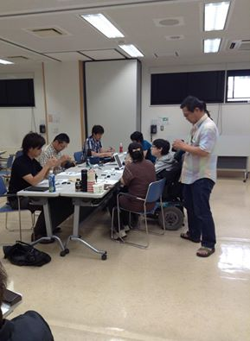
「意思伝達装置及び代替手段（iPadなど）によるコミュニケーション支援」
7月19日に高松崇氏をお招きして障害のある子どもたちのためのアプリ等を紹介していただき、障害にあった使い方やその効果を知ることができた。また、スイッチとなるiPadタッチャーを手作りし、ワンスイッチで作動させるための設定や実際の操作を試みた。
iPadを含む意思伝達支援のためのボランティア謝金・交通費のほとんどをこの助成金で支払うことができた。全道の99名の方の支援を行うことができた。詳細は＊＊ページ。

〇北海道新聞福祉振興基金助成 50万円
「声を残すことへの挑戦」詳細な報告は54ページを参照。
○生活クラブ生協福祉基金 20万円
「活動報告会の開催と活動報告書の発行」
２、研修会他
6月 3日 文教大学作業療法学科学生向け研修（ALS協会と連携）
6月24日 第3回HeartyLaddr（マイボイス編）勉強会
7月 6日 2014年度秋山生命科学財団・前田一歩園財団合同報告会で活動報告
7月12日 第4回HeartyLaddr勉強会
7月14日 日本福祉リハビリテーション学院言語聴覚科向け研修
7月17日 苫小牧遠隔研修会～スカイプ活用～
7月19日 iPad研修会
8月23日 スイッチ研修会
9月 6日 紋別保健所研修会
9月 7～8日 日本ALS協会主催のコミュニケーション研修会に参加
10月12日 ALS協会主催の「難病コミュニケーション支援シンポジウム」で活動報告
10月15日 帯広保健所での難病患者在宅支援研修会で活動報告と機器展示
10月19日 第2回神経難病緩和医療研究会講演会に参加
11月 1日 札幌市障がい者ITサポートセンター主催のパソコンボランティア養成講座
で活動報告
12月4日 留萌保健所研修会で活動報告
1月 7日 北の高校生会議で活動報告
1月25日 ユニバーサルカフェminnaで行われたコンサートにHeartyLaddrで参加
2月13日 太陽財団の助成団体交流会に参加
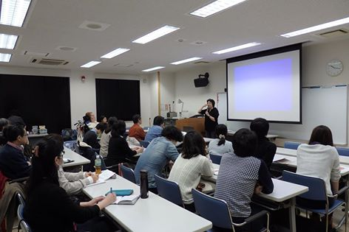
2月21日 iCareほっかいどう活動報告会 （50名参加）
講師に作業療法士の小林貴代氏とＡＬＳ協会の 久住純司氏をお招きし、関西で実際に支援を行っているお二人の経験や、具体的なコミュニケーション支援の方法、手作りスイッチ等を紹介していただいた。また22日は日々の活動のなかで困っていることなどを相談する相談会を行うとともに、希望者はスイッチ制作を行った。

2月22日 支援者のための相談会
3月27日 スイッチ勉強会
3月28日 パシフィックサプライ㈱主催 伝の心研修会に参加

２、患者支援については札幌市内56名、市外43名の訪問を行った。詳細は7ページに。
地域別には、札幌56名、苫小牧11名、千歳4名, 深川・北見・恵庭・富良野・斜里が各2名、その他18の市町村が各1名となっております。
疾患別では、ALSが65名、重度脳性麻痺6名、多系統萎縮症5名、頚髄損傷・脊髄骨折・脊損・脱髄性5名、脳幹梗塞・出血・脳梗塞4名、SMA、筋ジストロフィー、ニューロパチー系、小児が各３名、シャルコマリートゥース、脊髄小脳変性症が各1名。

4、寄付
☆寄付サイトgoodooに参加し、174,984円の寄付をいただいた。
☆32名の方から218,000円の寄付があった。

5.メディア掲載
☆10月22日 ALS協会主催の「難病コミュニケーション支援シンポジウム」のなかで団体紹介（北海道新聞）
☆1月9日 北の高校生会議 （北海道新聞旭川・上川版）
☆3月7日 「声を残すことへの挑戦」（北海道新聞）
☆alterna3月号で活動紹介

5、情報発信
☆ホームページのブログ、facebook、で都度情報を発信
☆年度末に活動報告書を発行
☆勉強会の広報チラシを都度ＦＡＸで発信

